附件5
内蒙古自治区教育科研管理平台—科研项目结题
申请操作说明书

Ⅰ申请者项目结题流程

一、登录方式
内蒙古自治区教育科研管理平台网址：https://jyky.nmgov.edu.cn/nmgkypt

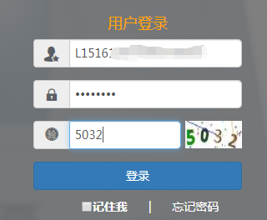

登录时建议使用360浏览器或360极速浏览器（不建议使用IE浏览器），调整为极速模式。极速模式调整方法：浏览器地址栏尾图标为小e图标（兼容模式），点中小e图标切换为小闪电（极速模式），如下图所示：
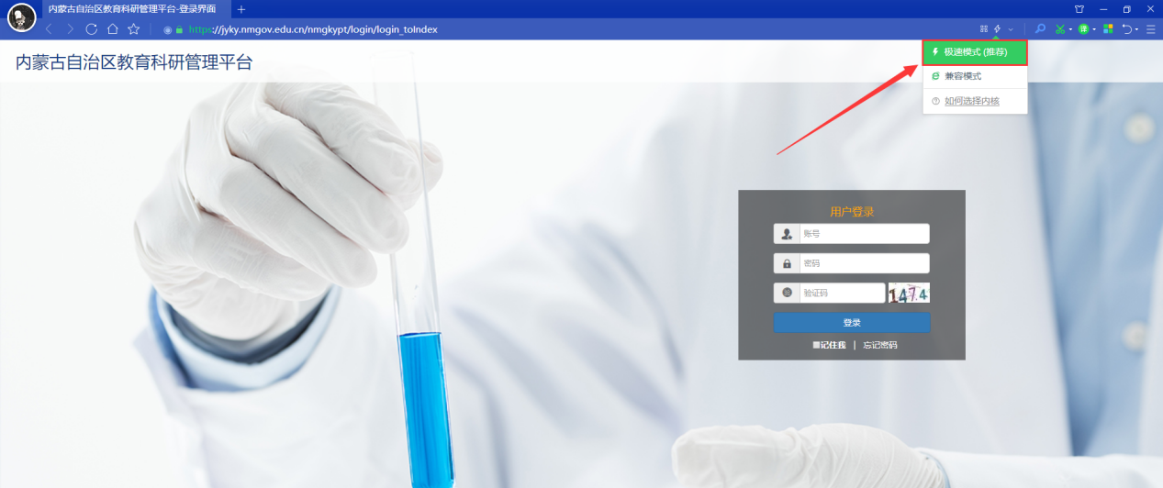
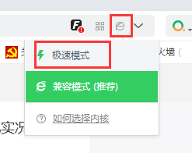

二、账号密码获取
方式1：申请者账号为教师个人标识码（教师个人标识码可联系学校人事部门管理员从全国教师管理信息系统查询，全国教师管理信息系统每个学校都有管理员，一般在各学校人事处或者师资科管理，标识码特征以L开头后加18位数字，如：L151612050807130742），结题用户登录密码为：QWE@asd123(密码切勿外传）登录后修改密码并绑定手机号和邮箱，再次登陆使用个人标识码、手机号或邮箱均可，绑定手机号后支持手机密码找回。
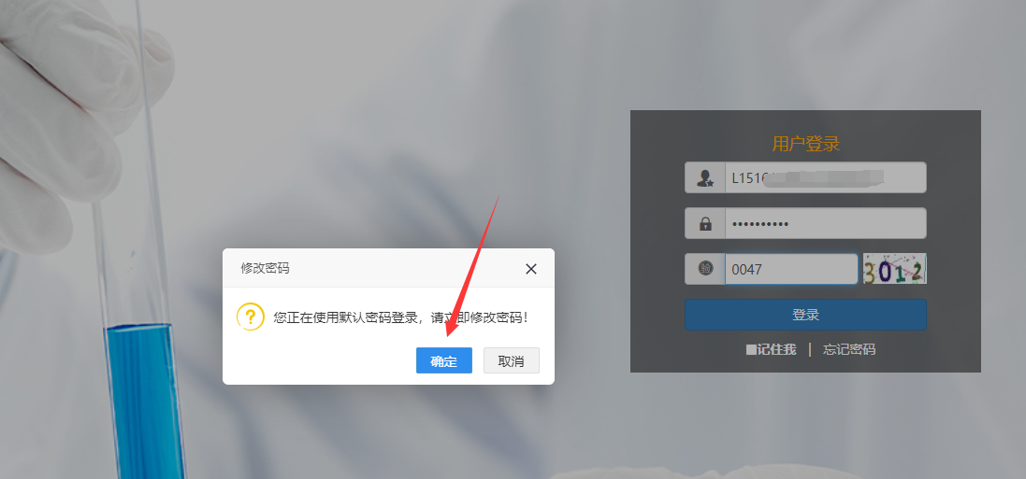
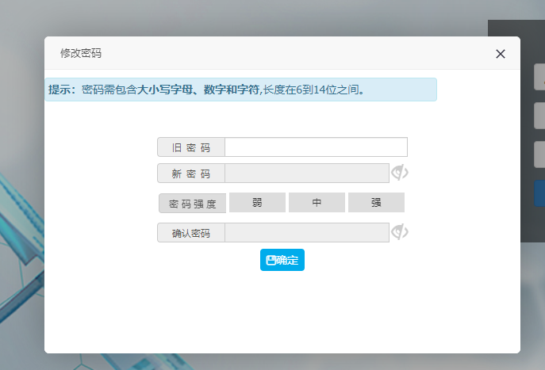
方式2：打开内蒙古科研管理平台登录首页，在用户登录界面点击【忘记密码】功能查找用户名，查找方式如下图所示
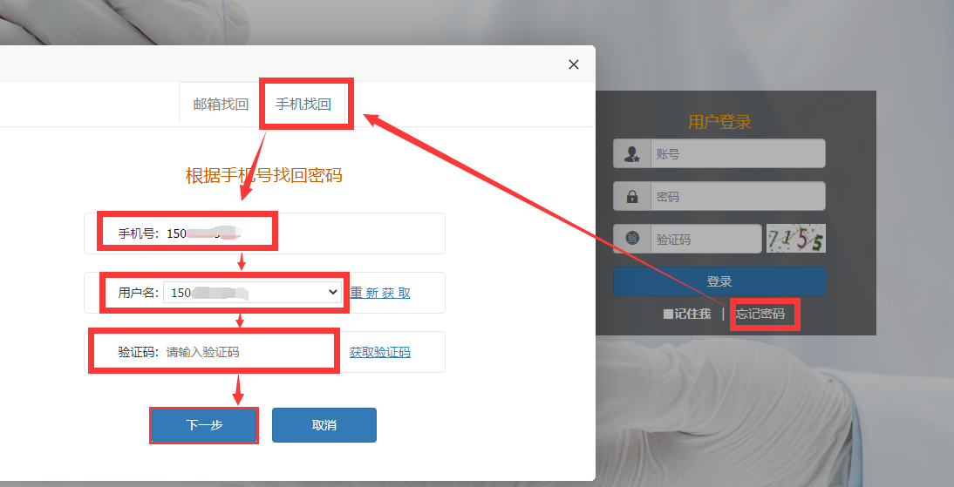点击【忘记密码】→【手机找回】输入个人手机号后点击【获取用户名】。系统里包含的手机号来源于全国教师管理信息系统，如果在教师系统录入手机号不正确，查找失败，可以通过方式3获取。
方式3：无法获取账号以及操作过程中遇到技术问题，可以联系系统技术支持，0531-89701315、0531-89701371、0471-2856405也可以通过发邮件查找账号或咨询，电子邮箱：nmgkypt@163.com（发邮件时说明支持人所在单位、姓名和手机号），或者加入QQ群咨询，群里有技术支持及时解答问题，QQ群号：913312387（加群请注明学校和教师姓名）。
三、进入首页
登录成功后，点击【科研管理平台（科技与信息化处）】下的【科研项目】进入项目申报结题首页。
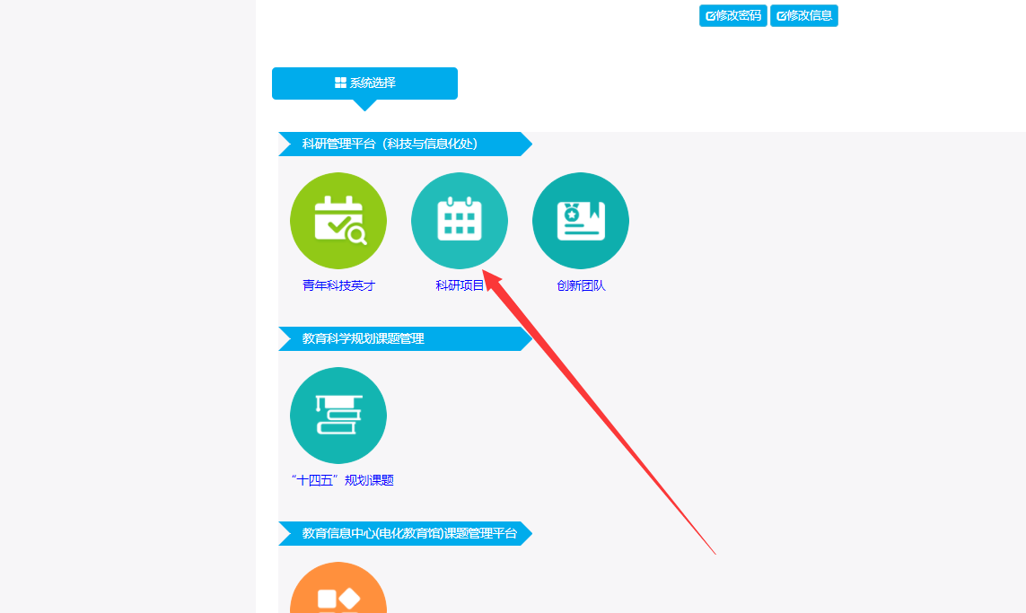

首页桌面包含【待办事项】、【通知公告】、【流程节点】，可查看当前的任务、通知公告以及项目申报的当前节点和下一个节点。
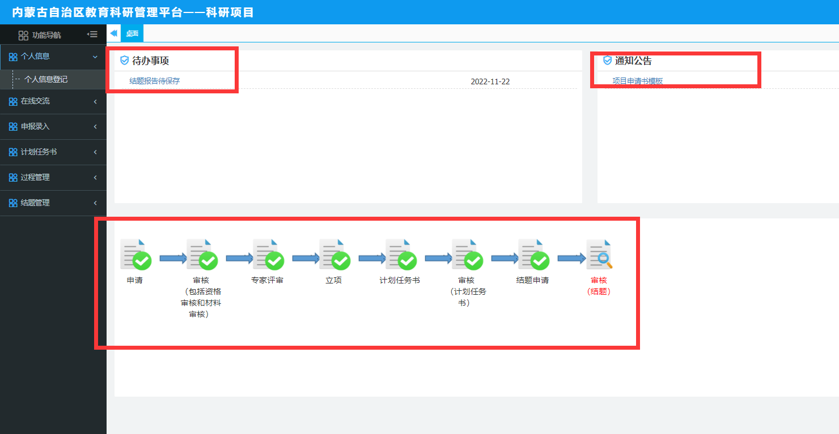
四、结题申报录入
第一步：选择【结题管理】，点击【结题申请】，在页面填写完基本信息，上传完申请表以及佐证材料后，点击左上角的【保存】按钮后点击【提交】按钮即可。
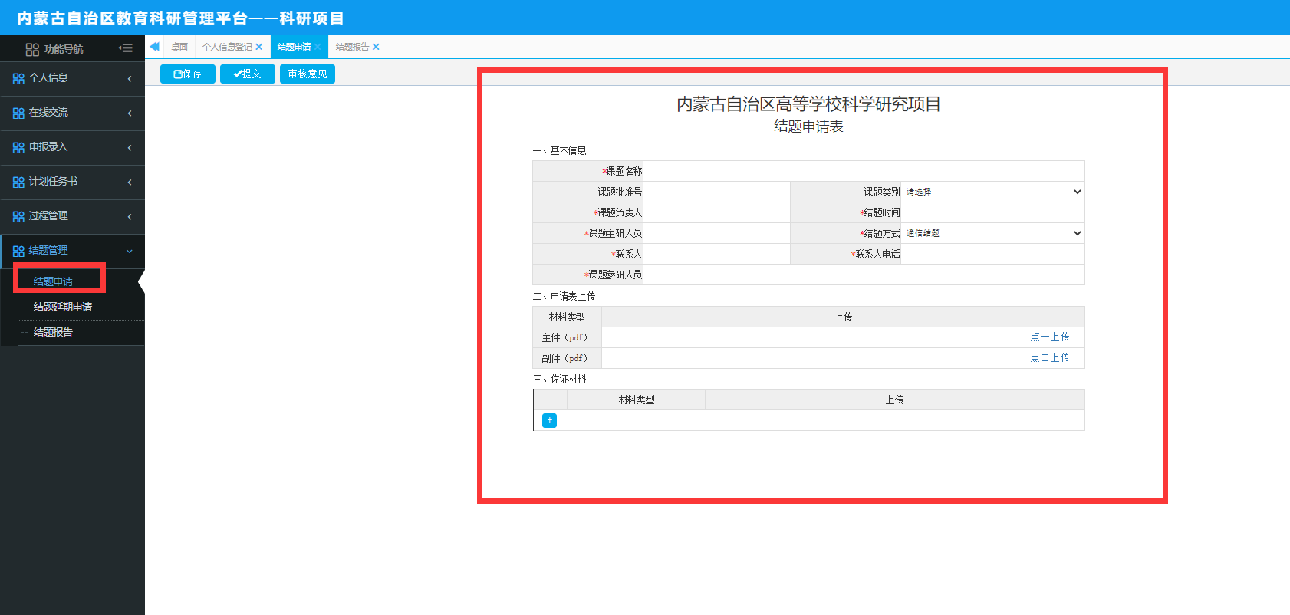
第二步：选择【结题管理】，点击【结题报告】，选择2021（哲社专项）批次，点击【模板下载】按钮下载结题报告模板，完善好结题报告后上传到此页面即可。
上传Word文件以及打印盖章后扫描成PDF文件到系统中。保存并提交。
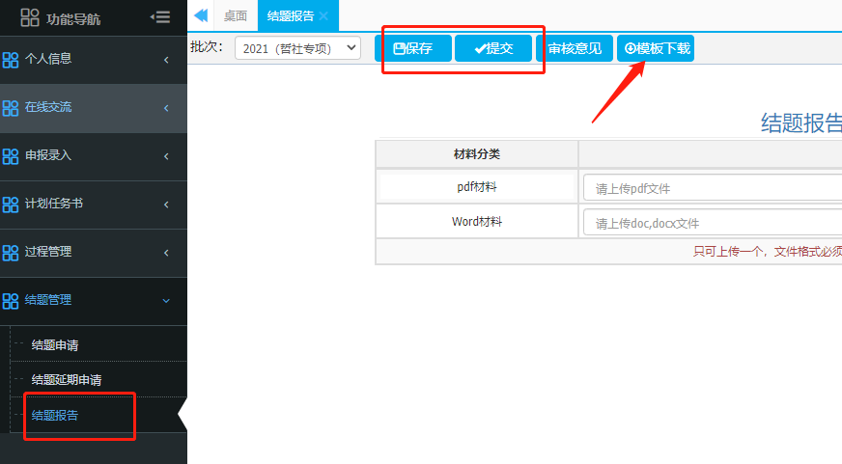
另外确有特殊原因需要延期的，点击【结题延期申请】，选择2021（哲社专项）批次，点击【模板下载】按钮下载结题延期申请表，完善好结题延期申请表后上传Word文件以及打印盖章后扫描成PDF文件到系统中，并保存提交。
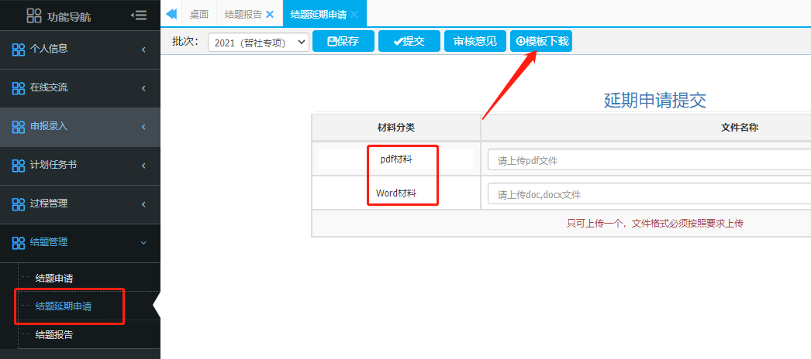
Ⅱ 主管部门审核操作流程
一、登录方式
内蒙古自治区教育科研管理平台网址：https://jyky.nmgov.edu.cn/nmgkypt

在浏览器中输入地址，在右侧登录框填写用户名密码登录。高校学校账号为学校机构标识码（学校机构标识码为10位纯数字，如：2115012618）；盟市账号为JKY+地区代码，结题审核用户登录密码为：QWE@asd123(密码切勿外传）管理员登录后，修改密码并绑定手机号和邮箱号，再次登录可以使用手机号和邮箱号登录。
找回密码：打开内蒙古科研管理平台登录首页，在用户登录界面点击【忘记密码】功能查找用户名，查找方式如下图所示
点击【忘记密码】→【手机找回】输入个人手机号后点击【获取用户名】。系统里包含的手机号来源于全国教师管理信息系统，如果在教师系统录入手机号不正确，查找失败，可以通过下列方式获取。
无法获取到账号以及操作过程中遇到技术问题，可以联系系统技术支持，电话：0531-89701315、0531-89701371，0471-2856405，也可以通过发邮件查找账号或咨询，电子邮箱：nmgkypt@163.com（发邮件时说明要查询那个学校或者盟市的管理员账号）。
登录时建议使用360浏览器或360极速浏览器（不建议使用IE浏览器），调整为极速模式。极速模式调整方法：浏览器地址栏尾小图标为闪电样式，如下图所示：
二、进入首页
登录成功后，点击【科研管理平台（科技与信息化处）】下的“科研项目”进入项目审核首页。

首页桌面包含【待办事项】、【通知公告】、【注意事项】、【操作说明】，待办事项提示当前需要审核的项目条数，通知公告可查看上级管理员发布的通知。
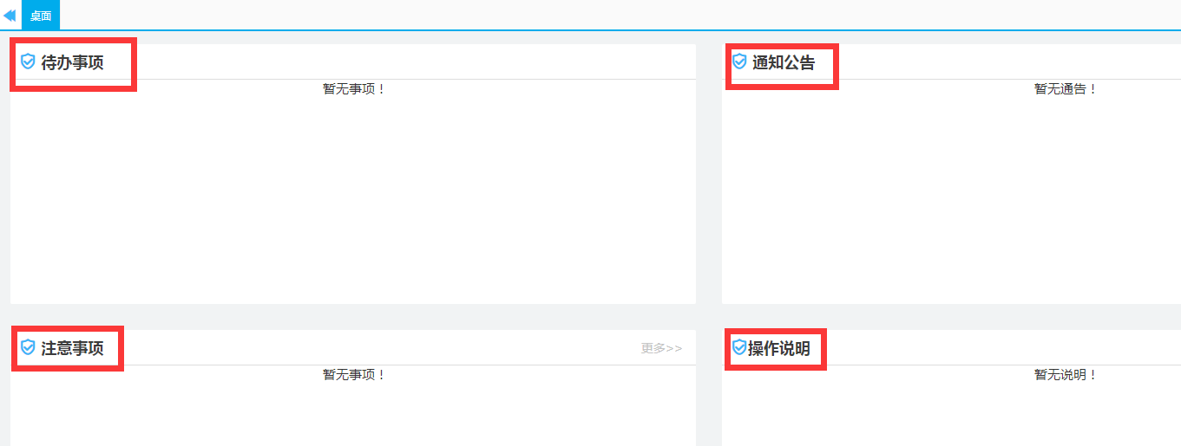

三、结题延期申请审核
结题延期审核流程：
①高校教师结题→所在学校审核→自治区教育厅审核；
②中小学/中职教师结题→所在盟市主管部门审核→自治区教育厅审核。
点击【结题管理】下的【结题延期申请审核】，选择批次“2021（哲社专项）批次”，选中后项目后点击【通过】或【退回】即可。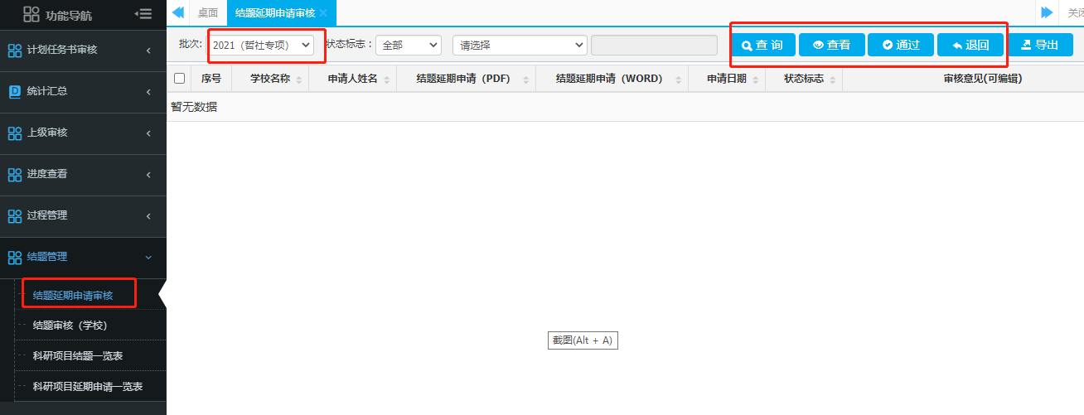
高校、盟市审核完毕，选择【结题管理】下的【科研项目延期申请一览表】，选择批次“2021（哲社专项）批次”，选择导出，导出所有审核通过的项目，空缺的字段需要学校、盟市补充完全并盖章发送邮件到教育厅邮箱nmg_zm0101@163.com。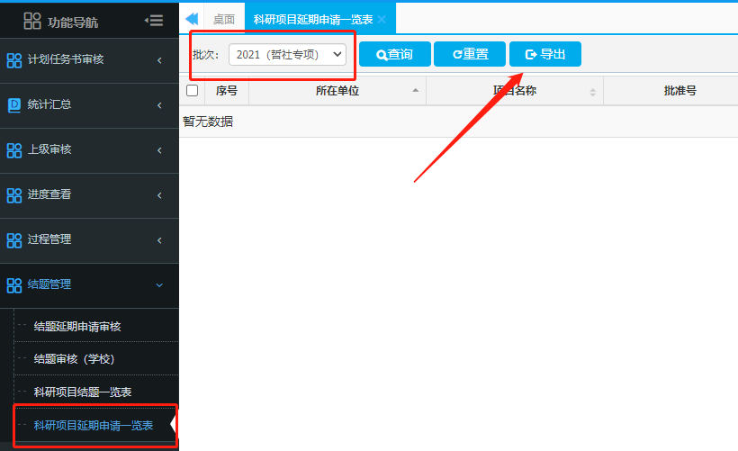
四、结题申请审核
结题审核流程：
①高校教师结题→所在学校审核→自治区教育厅审核；
②中小学/中职教师结题→所在盟市主管部门审核→自治区教育厅审核。
点击【结题管理】下的【结题审核（学校）】，选择批次“2021（哲社专项）批次”，选中后项目后点击【通过】或【退回】即可。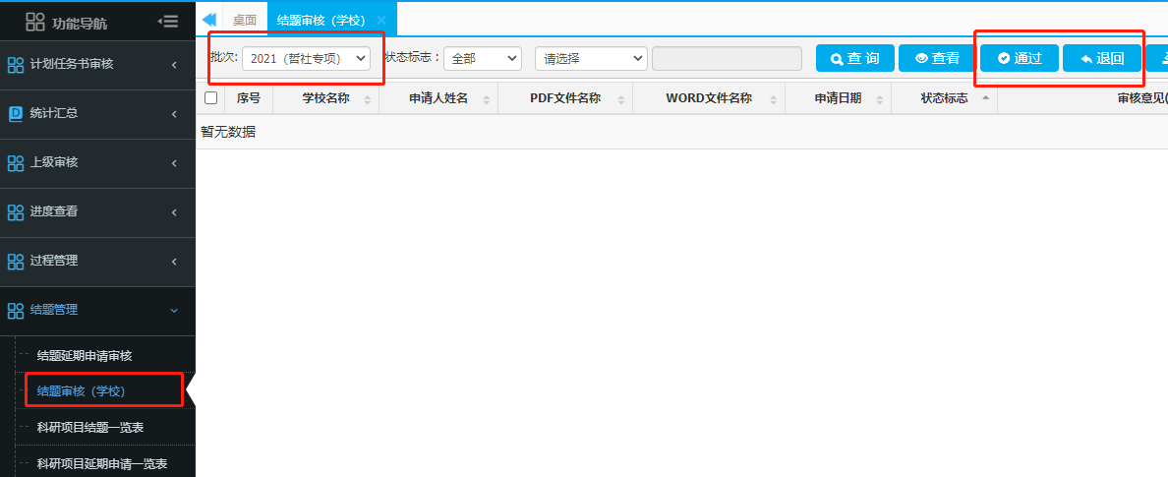
高校、盟市审核完毕，选择【结题管理】下的【科研项目结题一览表】，选择批次“2021（哲社专项）批次”，选择导出，导出所有审核通过的项目，空缺的字段需要学校、盟市补充完全并盖章发送邮件到教育厅邮箱nmg_zm0101@163.com。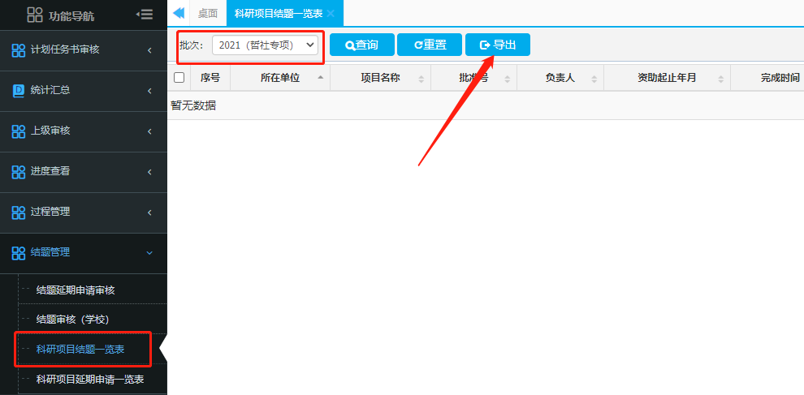
【统计汇总】功能是供学校和行政管理部门统计使用，可以查看和导出各类统计汇总信息，可以通过统计汇总导出“结题报告”和“结题延期申请”。上报给教育厅的文件仍需在【结题管理】下导出。
